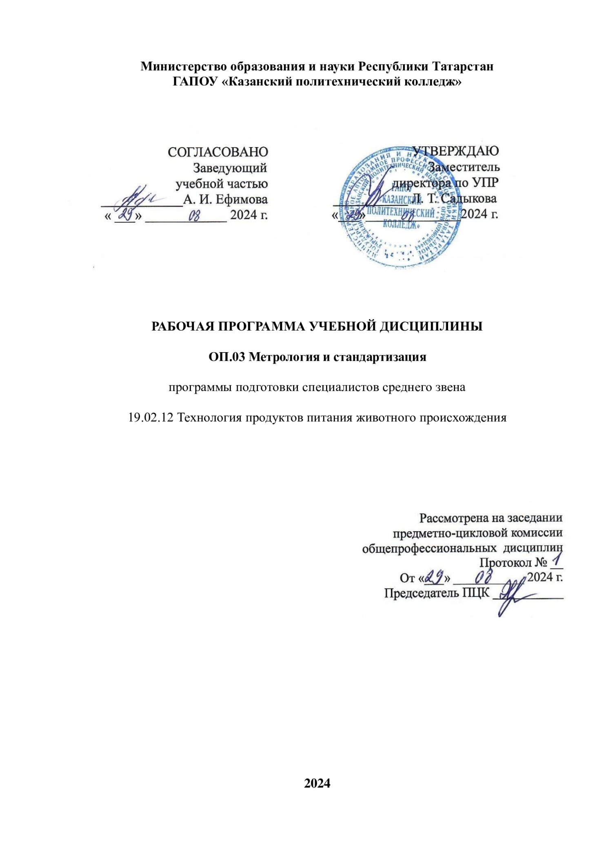
Рабочая программа учебной дисциплины разработана на основе:

- Федерального государственного образовательного стандарта среднего профессионального образования по специальности 19.02.12 Технология продуктов питания животного происхождения утвержденный приказом Минобрнауки России от18мая2022г.N343,входящейвсоставукрупненнойгруппыспециальностей
19.00.00Промышленная экология и биотехнологии;
- Основной профессиональной образовательной программы по специальности
19.02.12 Технология продуктов питания животного происхождения.
-рабочей программы воспитания по специальности 19.02.12 Технология продуктов питания животного происхождения, 2024 г.

Организация-разработчик: ГАПОУ «Казанский политехнический колледж»

СОДЕРЖАНИЕ
 | стр.
1. ПАСПОРТ РАБОЧЕЙ ПРОГРАММЫ УЧЕБНОЙ ДИСЦИПЛИНЫ | 4
2. СТРУКТУРА И СОДЕРЖАНИЕ УЧЕБНОЙ ДИСЦИПЛИНЫ | 6
3. УСЛОВИЯ РЕАЛИЗАЦИИ УЧЕБНОЙ ДИСЦИПЛИНЫ | 10
4. КОНТРОЛЬ И ОЦЕНКА РЕЗУЛЬТАТОВОСВОЕНИЯ УЧЕБНОЙ ДИСЦИПЛИНЫ | 11

ПАСПОРТРАБОЧЕЙПРОГРАММЫУЧЕБНОЙДИСЦИПЛИНЫ

ОП.03Метрологияистандартизация
Область применения программы
Рабочая программа учебной дисциплины является частью основной профессиональной образовательной программы в соответствии с ФГОС СПО по специальности 19.02.12 Технология продуктов питания животного происхождения, входящей в состав укрупненной группы специальностей 19.00.00 Промышленная экология и биотехнологии;
Рабочая программа учебной дисциплины может быть использована в условиях дистанционного обучения и с применением электронных образовательных технологий.
Место учебной дисциплины в структуре основной профессиональной образовательной программы: дисциплина входит в общепрофессиональный учебный цикл дисциплин ФГОС СПО.

Цели и задачи учебной дисциплины – требования к результатам освоения учебной дисциплины:
В результате освоения учебной дисциплины обучающийся должен уметь:
    - применять требования нормативных документов к основным видам продукции (услуг) и процессов;
    - оформлять техническую документацию в соответствии с действующей нормативной базой;
    - использоватьвпрофессиональнойдеятельностидокументациюсистемкачества;
    - приводить несистемные величины измерений в соответствие с действующими стандартами и международной системой единиц СИ;

знать:
    - основные понятия метрологии;
    - задачи стандартизации, ее экономическую эффективность;
    - формы подтверждения соответствия;
    - основные положения систем (комплексов) общетехнических и организационно- методических стандартов;
    - терминология и единицы измерения величин в соответствии с действующими стандартами и международной системой единиц СИ.
В рамках изучения дисциплины у студентов формируются следующие компетенции (ОК и ПК):
ОК 1Выбирать способы решения задач профессиональной деятельности применительно к различным контекстам;
ОК 9Пользоваться профессиональной документацией на государственном и иностранном языках.
ПК 1.1 Осуществлять сдачу-приемку сырья и расходных материалов для производства молочной продукции.

ПК1.2Организовывать выполнение технологических операций производства молочной продукции на автоматизированных технологических линиях в соответствии с технологическими инструкциями.
ПК 2.1. Организовывать входной контроль качества и безопасности молочного сырья и вспомогательных компонентов, упаковочных материалов, производственный контроль полуфабрикатов, параметров технологических процессов и контроль качества готовой молочной продукции.
ПК2.2.Контролировать производственные стоки и выбросы, отходы производства, пригодные и непригодные для дальнейшей промышленной переработки.
ПК 2.3. Производить лабораторные исследования качества и безопасности полуфабрикатов и готовых продуктов в процессе производства молочной продукции
Для лучшего усвоения учебного материала его изложение необходимо проводитьсприменениемтехническихсредствобучения,видео-,аудиоматериалов, современных программ компьютерного проектирования.
Курс обеспечен методическими пособиями и указаниями к выполнению практических работ, в том числе в условияхприменения электронного обученияи дистанционных образовательных технологий.
Выпускник, освоивший программу ОП.03 Метрология и стандартизация, должен обладать личностными результатами в соответствии с рабочей программой воспитания по специальности 19.02.12 Технология продуктов питания животного происхождения:
ЛР.8 Готовый соответствовать ожиданиям работодателей: проектно мыслящий, эффективновзаимодействующийсчленамикомандыисотрудничающийсдругими людьми, осознанно выполняющий профессиональные требования, ответственный, пунктуальный, дисциплинированный, трудолюбивый, критически мыслящий, нацеленный на достижение поставленных целей; демонстрирующий профессиональную жизнестойкость.
ЛР.16 Способный искать и находить необходимую информацию используя разнообразные технологии ее поиска, для решения возникающих в процессе производственной деятельности проблем при строительстве и эксплуатации объектов капитального строительства. Умение грамотно использовать профессиональную документацию.

Количество часов на освоение рабочей программы учебной дисциплины:
Учебной нагрузки обучающегося всего –40часов,втомчисле: во взаимодействии с преподавателем – 40 часов

СТРУКТУРАИСОДЕРЖАНИЕУЧЕБНОЙДИСЦИПЛИНЫ

Объем учебной дисциплины и виды учебной работы

Вид учебной работы | Объем часов
Учебная нагрузка(всего) | 40
Учебная нагрузка во взаимодействии с преподавателем(всего) | 40
в том числе:
Теоретическое обучение | 28
Практические занятия | 12
В том числе в форме практической подготовки | 12
Промежуточная аттестация в форме дифференцированного зачета

2.2Тематическийпланисодержаниеучебнойдисциплины

Наименование разделовитем | Содержаниеучебногоматериалаиформыорганизациидеятельности обучающихся | Объемчасов | Уровень освоения
1 | 2 | 3 | 4
Введение.Предмет, цели, задачи и  структураучебной дисциплины | Содержаниеучебногоматериала | 2 | 2
 | 1.Предмет, задачи и структура дисциплины. Ключевые понятия дисциплины: стандартизация, метрология и сертификация. Краткая история возникновения в стране метрологии, стандартизации и сертификации. Значениеэтихвидовдеятельностивнародномхозяйстве.Профессиональная  значимостьдисциплины.Межпредметныесвязисдругимидисциплинами. | 2 | 2
 | Втомчислепрактическихилабораторныхзанятий |  | 2
Тема1.  Техническое регулирование | Содержаниеучебногоматериала | 4/2 | 2
Тема1.  Техническое регулирование | 1.Техническоерегулирование:основныепонятия,объекты,участники.  Федеральная служба по техническому регулированию и метрологии: функции,областидеятельности.Принципытехническогорегулирования. |  | 2
Тема1.  Техническое регулирование | 2.Техническиерегламенты:понятие,содержание,виды,применение.  Порядокразработки,принятия,измененияиотменытехнического регламента. |  | 2
Тема1.  Техническое регулирование | Втомчислепрактическихилабораторныхзанятий | 2/п.п | 2
Тема1.  Техническое регулирование | Практическоезанятие1.ИзучениеФЗ«Отехническомрегулировании».  Техническиерегламенты. | 2 | 2
Тема2.  Стандартизация | Содержаниеучебногоматериала | 14/4 | 2
Тема2.  Стандартизация | 1.Стандартизация.Целиипринципыстандартизации.Органыислужбы стандартизации Российской Федерации. Объекты стандартизации:  продукция,процесс(работа),услуга. | 2 | 2
Тема2.  Стандартизация | 2. Уровни стандартизации. Международная стандартизация: цели, принципы,задачи.Международныеорганизациипостандартизации:задачи  исферыдеятельности,организационнаяструктура.СтандартысерииИСО 9000, ИСО 14000. | 2 | 2
Тема2.  Стандартизация | 3.Документывобластистандартизации:виды,условияприменения. | 1 | 2

 | Указатель«Национальныестандарты».
 | 4.Категориистандартов:национальныестандартыистандартыорганизаций.  Обозначениестандартов.Структурныеэлементыстандартов.Виды стандартов: содержание, цели принятия, область применения. | 1
 | 5.Техническиеусловия.Объектытехническихусловий.Порядокпринятия. | 2
 | Втомчислепрактическихилабораторныхзанятий | 4/п.п
 | Практическоезанятие№1.ИзучениеФЗ«Отехническомрегулировании».  Стандартизация.Документывобластистандартизации. | 2
 | Практическоезанятие№2.Анализструктурыстандартов | 2
Тема3.  Теоретические основыметрологии | Содержаниеучебногоматериала | 8/2 | 2
Тема3.  Теоретические основыметрологии | 1. Основные термины и определения в области метрологии. Шкалы измерений,факторы,влияющиенарезультатизмерения.Погрешности  средствизмерений:абсолютная,относительная.Погрешностиизмерений. | 2 | 2
Тема3.  Теоретические основыметрологии | 2.Эталоныфизическихвеличин:понятие,классификация,виды.  Международнаяорганизациязаконодательнойметрологии(МОЗМ). | 1 | 2
Тема3.  Теоретические основыметрологии | 3.ЗаконРФ«Обобеспеченииединстваизмерений».Государственные метрологическиеслужбыобеспеченияединстваизмерений.Правовые основы обеспечения единства измерений. Федеральные законы и организационно-методическиедокументы.Поверка:понятие,порядок  проведения | 1 | 2
Тема3.  Теоретические основыметрологии | 4.Видыфизическихвеличин.Системаединицфизическихвеличин.  Международнаясистемафизическихвеличин. | 2 | 2
Тема3.  Теоретические основыметрологии | Втомчислепрактическихилабораторныхзанятий | 2/п.п | 2
Тема3.  Теоретические основыметрологии | Практическоезанятие№3.ИзучениезаконаРФ«Обобеспеченииединства  измерений». | 1 | 2
Тема3.  Теоретические основыметрологии | Практическое занятие № 4. Ознакомление с системами национальных единицизмеренийиправиламипереводаихвединицыизмеренийСИ. | 1 | 2
Тема4.  Подтверждение соответствия | Содержаниеучебногоматериала | 14/6
Тема4.  Подтверждение соответствия | 1.Оценкаиподтверждениесоответствия:способы,отличительные  особенности.Правилаипорядокпроведениясертификациитоваровиуслуг. | 1 | 2
Тема4.  Подтверждение соответствия | 2.Подтверждениесоответствия:понятие,цели,принципы,формы. | 1 | 2

Участникиподтверждениясоответствия.Нормативно-правоваябаза
подтверждениясоответствия.
 | 3.Добровольноеподтверждениесоответствия.Понятиесертификации. Добровольная сертификация: объекты, субъекты, средства. Системы  добровольнойсертификации.Знакисоответствия. | 1
 | 4.Обязательноеподтверждениесоответствия.Знакобращениянарынке. Декларирование соответствия: понятие, объекты, формы. Декларация о  соответствии. | 1
 | 5.Сертификацияпродукции,минующейтаможеннуютерриторию Российской Федерации. Гигиеническая оценка: понятие, порядок  проведения. | 2
 | 6.Правилаоформлениясертификатасоответствия.Условияприостановкии  (или)отменыдействиясертификатасоответствия. | 2
 | Втомчислепрактическихилабораторныхзанятий | 4/п.п
 | Практическоезанятие№5.ИзучениеФЗ«Отехническомрегулировании».  Подтверждениесоответствия. | 1
 | Практическоезанятие№6.ИзучениеФЗ«Отехническомрегулировании».  Декларированиесоответствия. | 1
 | Практическоезанятие№7.Изучениепорядкапроведенияподтверждения  соответствияпотребительскихтоваров. | 1
 | Практическоезанятие№8.Дифференцированныйзачет | 1
Всего: |  | 40/12

Дляхарактеристикиуровняосвоенияучебногоматериалаиспользуютсяследующиеобозначения:
- –ознакомительный(узнаваниеранееизученныхобъектов,свойств);
- –репродуктивный(выполнениедеятельностипообразцу,инструкцииилиподруководством);
- –продуктивный(планированиеисамостоятельноевыполнениедеятельности,решениепроблемныхзадач).

УСЛОВИЯРЕАЛИЗАЦИИУЧЕБНОЙДИСЦИПЛИНЫ

Требованиякминимальномуматериально-техническомуобеспечению
Для реализации учебной дисциплины имеется в наличии учебная лаборатория «Метрологии и стандартизации»
Оборудованиелаборатории:
    - посадочныеместапоколичествуобучающихся;
    - рабочееместопреподавателя.
    - техническиесредстваизмерения:счетчикирасходажидкости;манометры,микрометр, штангенциркуль, термометры, весы, измерительные линейки.
Техническиесредстваобучения:
    - компьютерслицензионнымпрограммнымобеспечениемимультимедиапроектор;

Информационноеобеспечениеобучения Основные источники:
- Герасимова,Е.Б.Метрология,стандартизацияисертификация:учебноепособие
/ Е.Б. Герасимова, Б.И. Герасимов. — 2-е изд. — Москва : ФОРУМ : ИНФРА-М, 2022. — 224 с. — (Среднее профессиональное образование). - ISBN 978-5-00091-479-3. - Текст : электронный. - URL: https://znanium.com/catalog/product/1817037
- Метрология, стандартизация, сертификация : учебное пособие / А.И. Аристов, В.М.Приходько,И.Д.Сергеев,Д.С.Фатюхин. —Москва:ИНФРА-М,2022. —256 с. + Доп. материалы [Электронный ресурс]. — (Среднее профессиональное образование). - ISBN 978-5-16-013964-7. - Текст : электронный. - URL: https://znanium.com/catalog/product/1818537

Дополнительныеисточники
- Шишмарев, В. Ю. Метрология, стандартизация, сертификация, техническое регулирование и документоведение: Учебник / В.Ю. Шишмарев. — Москва : КУРС: ИНФРА-М, 2021. — 312 с. — (Среднее профессиональное образование). - ISBN 978-5-906923-15-8. - Текст : электронный. - URL: https://znanium.com/catalog/product/1078580
Интернет-ресурсы:
- Электронно-библиотечнаясистема–режимдоступа:Znanium.com.
- ОкнооткрытогодоступаРособразованиякинформационнымресурсам.
Сервисыиинструменты:
- Skype(режимдоступа:https://www.skype.com/)
- Zoom(режимдоступа:https://zoom.us/)
- https://disk.yandex.ru/

КОНТРОЛЬИОЦЕНКАРЕЗУЛЬТАТОВОСВОЕНИЯУЧЕБНОЙ ДИСЦИПЛИНЫ

Контроль и оценка результатов освоения учебной дисциплины осуществляется преподавателем в процессе проведения практических занятий, а также выполнения обучающимися индивидуальных заданий, проектов, в том числе вусловиях применения электронного обучения и дистанционных образовательных технологий.

Результатыобучения(освоенныеумения, усвоенные знания) | Формы и методы контроля иоценки результатов обучения
Умения:
- применять требования нормативных документов к основным видам продукции (услуг) и процессов;  - оформлять техническую документацию в соответствии с действующей нормативной базой;  - использовать в профессиональной деятельности документацию системкачества;  - приводить несистемные величины измерений в соответствие с действующими стандартамиимеждународнойсистемой  единицСИ; | Оценка результатов деятельности студентов при выполнении и защите практических работ, выполнении индивидуальных работ, тестирования и др. видов текущего контроля.
Знания:  - основныепонятияметрологии;  - задачистандартизации,ееэкономическую эффективность;  - формыподтверждениясоответствия;  - основные положения систем (комплексов) общетехнических и организационно - методических стандартов;  - терминология и единицы измерения величинвсоответствиисдействующими  стандартами и международной системой единиц СИ. | Оценка результатов деятельности студентов при выполнении и защите практических работ, выполнении индивидуальных работ, тестирования и др. видов текущего контроля.
Формаконтроля | Дифференцированныйзачет
ОК1Выбирать способы решения задач | Оценка результатов деятельности
профессиональной деятельности | обучающегося при выполнении и
применительнокразличнымконтекстам; | защите результатов практических
ОК9Пользоваться профессиональной | занятий.
документацией на государственном и
иностранномязыках.

ПК1.1Осуществлятьсдачу-приемку сырья и расходных материалов для производства молочной продукции.  ПК1.2Организовывать выполнение технологических операций производства молочной продукции на автоматизированных технологических линиях в соответствии с технологическими инструкциями.  ПК 2.1. Организовывать входной контроль качества и безопасности молочного сырья и вспомогательныхкомпонентов,упаковочных материалов, производственный контроль полуфабрикатов, параметров технологических процессов и контроль качества готовой молочной продукции.  ПК 2.2. Контролировать производственные стоки и выбросы, отходы производства, пригодные и непригодные для дальнейшей промышленной переработки.  ПК 2.3. Производить лабораторные исследованиякачестваибезопасности  полуфабрикатов и готовых продуктов в процессе производства молочной продукции | Оценка результатов деятельности обучающегося при выполнении и защите результатов практических занятий
Личностныерезультатыреализации  программывоспитания | Формыиметодыконтроляиоценки
ЛР.8 Готовый соответствовать ожиданиям работодателей: проектно мыслящий, эффективно взаимодействующий с членами команды и сотрудничающий с другими людьми, осознанно выполняющий профессиональные требования, ответственный, пунктуальный, дисциплинированный, трудолюбивый, критически мыслящий, нацеленный на достижение поставленных целей;  демонстрирующий профессиональную жизнестойкость. | Самостоятельное формирование портфолио профессиональных достижений.  Участие в конкурсах профессионального мастерства и в командных проектах.
Личностные результаты реализации программывоспитания,определенные  отраслевымитребованиямикделовым качествам личности | Формыиметодыконтроляиоценки
ЛР.16 Способный искать и находить необходимую информацию используя разнообразные технологии ее поиска, для решениявозникающихвпроцессе  производственнойдеятельностипроблемпри строительствеиэксплуатацииобъектов | участие во всероссийских, региональных, мероприятий профессиональной направленности (олимпиады, конкурсы профессионального мастерства и др)  -участиевисследовательскойи

капитального строительства. Умение грамотно использовать профессиональную документацию. | проектнойработе;

